一○五學年度第一學期數學第三冊第五單元評量試題
國小 年 班 座號 姓名

一、選擇題：每題4分，共12分
（）⑴甲、乙是兩個相同的水壺，甲水壺的水面比乙水壺低，哪一個水壺的容量比較多？（①甲水壺 ②乙水壺 ③一樣多）
（）⑵一個杯子裝滿的水量，就是杯子的什麼？（①容量 ②容器 ③重量）
（）⑶甲杯的高度比乙杯高，但是把裝滿乙杯的水倒入空的甲杯時，甲杯的水卻溢出來了，這表示什麼？（①甲杯的容量比乙杯多 ②乙杯的容量比甲杯多 ③甲杯和乙杯的容量一樣多）
二、哪個容器裝的水比較多？在()裡打ˇ：每題4分，共24分
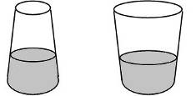  ⑴ |  |  |  |  |  | 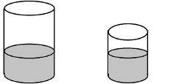  ⑵
() () |  |  |  |  |  | () ()
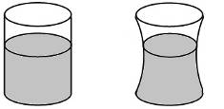  ⑶ |  |  |  |  |  | 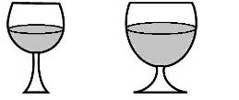  ⑷
() () |  |  |  |  |  | () ()
⑸  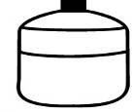 |  |  |  | 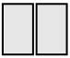 |  |  | 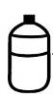 |  |  |  | 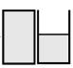
() ()
⑹  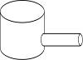 |  | 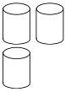 |  |  | 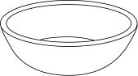 |  |  |  |  | 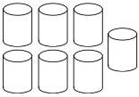
() ()
三、下面物品，哪些是容器，是容器的在()中打ˇ，不是的打×：每題4分，共24分
⑴ | ⑵  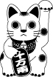 | ⑶  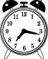
() | () | ()
⑷  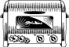 | ⑸   | ⑹  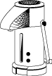
() | () | ()
四、下面哪些容器可以再裝水？可以的在()裡打ˇ：共8分
⑴  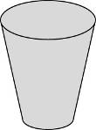 | ⑵  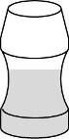
() | ()
⑶  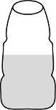 | ⑷  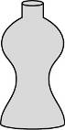
() | ()
五、下面容器裝的水，由多到少依序寫上1、2、3、4：每格4分
，共32分
⑴
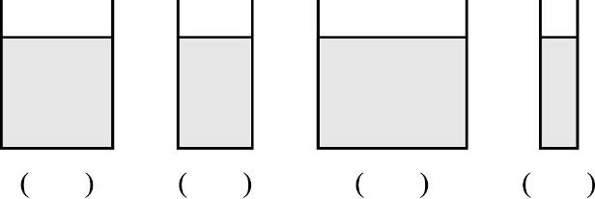

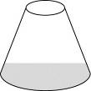
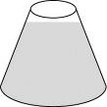
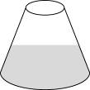
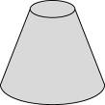
⑵

